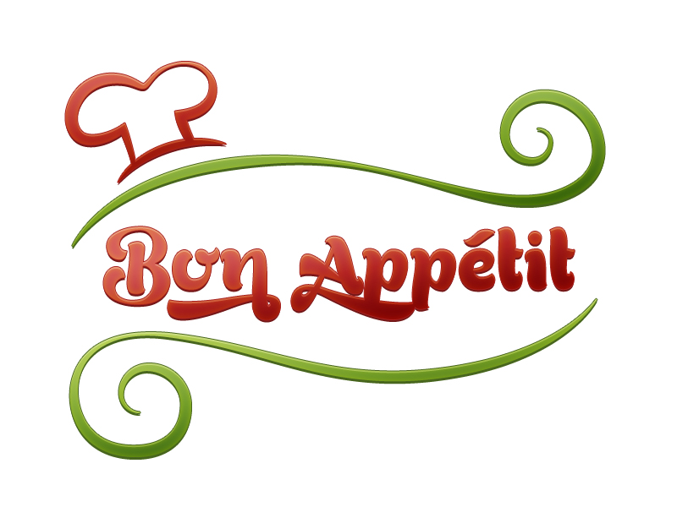Speiseplan
27.04.2026 – 01.05.2026
KW 18 MONTAG
Menü 1 |  | Menü 2
Panadelsuppe  Gegrillte Hühnerstreifen  mit Salatplatte  Obst |  | Panadelsuppe  Erdbeerpalatschinken  mit süßer Sauerrahmsoße  Obst
mosl.
veg | Efdal: Menü 2 bzw. Beilage Menü 1

DIENSTAG
Menü 1 |  | Menü 2
Tomatencremesuppe  Reispfanne mit Putenfleisch,  Paprikasoße und Chinakohlsalat  Linzerschnitte |  | Tomatencremesuppe  Gemüselaibchen mit Dip,  dazu Kartoffeln und Chinakohlsalat  Linzerschnitte
mosl.
veg | Efdal: Menü 2

MITTWOCH
Menü 1 |  | Menü 2
Reibteigsuppe  Puten-Naturschnitzel mit Champignonsoße,  Bandnudeln und Gurkensalat  Vanillepudding |  | Reibteigsuppe  Topfenstrudel  mit Vanillesoße  Vanillepudding
mosl.
veg.

DONNERSTAG
Menü 1 |  | Menü 2
Sternchensuppe  Tiroler-Knödel mit Sauerkraut  und Gulaschsaft  Obst |  | Sternchensuppe  Topfenknödel  mit Erdbeersoße  Obst
mosl. | Kichererbsen-Curry mit zweierlei Reis und Eisbergsalat

FREITAG
Menü 1 |  | Menü 2
Feiertag! |  | Feiertag!
mosl.
Guten Appetit

